PROYECTO DE PROGRAMACIÓN WEB EN HTML:
PÁGINA PARA MUJERES EMPRESARIAS

-CARRERA: INGENIERIA EN SOFTWARE

-INSTITUCIÓN: UNIVERSIDAD TÉCNICA NACIONAL DE COSTA RICA CON SEDE EN BARRIO LOURDES DE CIUDAD QUESADA EN SAN CARLOS

-SUPERVISOR: DANILO VARGAS VALENCIANO

-PROGRAMADOR; ANDRÉS J. JIMÉNEZ LEANDRO

-FECHA: LUNES 17/FEBRERO/2014

Tabla de Contenidos: Índice

-PORTADA……………………………………………………………………………….……...01

-TABLA DE CONTENIDOS……………………………………………………………02

-RESUMEN EJECUTIVO……………………………………………………………….03

-INTRODUCCIÓN…………………………………………………………………..04-05

-CONTENIDO: “PROYECTO DESARROLLADO”……………………………..…06-10

+PRESENTACIÓN DEL PROBLEMA…..……………………………………..06-08

+ANÁLISIS DE LA SOLUCIÓN…..………………………………………….…09-10

-CONCLUSIÓN GENERAL Y RECOMENDACIONES……………………….......11-12

-BIBLIOGRAFÍA………………………………………………………………………..13

-ANEXOS……………………………………………………………………..……...14-15

RESUMEN EJECUTIVO

Se presentará un problema, que será solucionado por medio de la creación de un nuevo programa de Software, en el lenguaje HTML, con ayuda del DreamWeaver CS6 de Adobe Acrobat. Crearemos una versión, básica y productiva, de una página web para las “Mujeres Empresarias”. Dicha página web, estará enfocada en la preservación de archivos en la nube, facilitando la creación de la misma y el uso compartido de archivos. La página en sí misma presenta scripts que permiten la interacción con el usuario, haciendo a la página, agradable a la vista. Incluye un manual para aprender a utilizar el sistema de MEGA, que había sido desarrollado por el programador de la página, para un curso universitario. El proyecto en sí, es un reto, pues aún no hemos visto en los cursos de la universidad, nada relativo a la programación web, así que la investigación del tema es crucial para el buen funcionamiento de la página, y para la creación de la misma.

INTRODUCCIÓN

En el presente documento se estará abarcando el tema referente al proyecto de programación web que se solicitó para el grupo “Mujeres Empresarias”, que se realizará con el mayor esfuerzo y la más ardua investigación posible, para entregar el Lunes temprano, este proyecto dejado el Viernes en la noche, durante horas de clase universitarias. A su vez, prueba mis habilidades cómo programador. Investigador y de aprendizaje, para crear una página web distinta a la de los demás compañeros competidores, que llegue al mismo resultado, pero sea más visualmente aceptable y con mejores aditamentos y funcionalidades, demostrando excelencia en el proceso de elaboración e investigación. Así cómo cumplir con lo estipulado del proyecto, y superar las expectativas del supervisor a cargo. El mismo será mostrado en una página web realizada en lenguaje HTML, con ayuda del DreamWeaver CS6 de Adobe Acrobat. Se darán cómo anexos correspondientes, las imágenes y su debida explicación, que hayan sido utilizadas en la elaboración de este proyecto. Se atenderá el problema planteado, con la intención de dar un mejor panorama sobre esto a quienes adquieran este material para su lectura.

Con el afán de evitar el plagio, el parafraseo, la acotación y las referencias; el autor procederá a dar su propia definición de cada concepto expuesto en este documento escrito, aunque al final vendrá en la “Bibliografía” las páginas accesadas, que dieron soporte a la creación de ideas del autor, y que dieron base y soporte, a la creación de esta página web final.

El presente documento escrito, incluirá, tanto lo ya leído, cómo la portada, el índice, un resumen ejecutivo, y esta introducción; así cómo los asuntos por leer, cómo presentación y análisis del problema, el análisis de la solución, los resultados obtenidos, las conclusiones, recomendaciones, las referencias bibliográficas, y los diversos anexos que descubrirán leyendo hasta el final el documento completo. A medida de lo posible, se trató de implementar el formato APA en la creación de este documento escrito. Espero que les sea de su agrado.

PRESENTACIÓN DEL PROBLEMA
-Objetivo: Ya que el objetivo, no fue estipulado en el proyecto, el programador web de la página, asume que la intención es crear una página web funcional, y visualmente aceptable, que permita la interacción de externas, con los productos y datos de las mujeres empresarias, a cargo de la página..

1) ¿Qué Hay Que Resolver?:

- Se necesita una página de Mujeres Empresarias, donde ellas puedan subir sus productos, y puedan establecer redes de negocios con otras mujeres emprendedoras. Además debe mostrar todos los datos de la empresa y alguna información de contacto.

- El día de la entrega del proyecto, se debe de presentar el código, una versión que se pueda ejecutar y la documentación del proyecto también tiene un valor en la nota final.

- A la idea de la página se le puede agregar mejoras, que serán discutidas el día de la evaluación. Dependiendo de la idea y su beneficio en la mejora del problema, se pueden ver beneficiados con el puntaje.

- Fecha de entrega Lunes a las 4 pm. (se atienden conforme van llegando).

- Los mejores proyectos, junto con la prueba de inglés van a ser escogidos para representar la universidad en proyectos de vinculación con empresas, por lo que es de suma importancia que dediquen su mayor esfuerzo.

2) ¿Cómo se Va a Resolver?:

- El estudiante debe formular el proyecto de acuerdo a sus conocimientos, la investigación requerida para realizar la prueba serán tomados en cuenta a la hora de evaluar los mejores proyectos.

- Se debe llevar control del proyecto son algún método de subversionamiento, esto con el fin de ver el proceso.

- La tecnología a utilizar es de libre elección.

- Se conformará un jurado que evaluará los proyectos.

3) Análisis del Problema:
El problema en sí conlleva varias complicaciones, sobre todo por el hecho que se desconoce por completo la programación web cómo tal, y por lo tanto lenguajes cómo HTML y su variaciones, PHP, Python, CSS, FLASH, y similares; son palabras extrañas y ajenas a quién le toca programar en ellas, a no ser que esté en el curso de bachillerato de la Universidad, dónde en dicho caso, ya deberían ser expertos en el tema. Un programador de diplomado cómo mi persona, espera poder estar al nivel (o superar) a sus competidores de bachillerato, más profesionales en el caso.

La creación de la página web cómo tal, también refiere un cierto problema, son mujeres serias y empresariales, pero a su vez, su femeninas y dedicadas; la página web debe ser agradable, accesible y fácil, pero a su vez debe reflejar lo que ellas hacen, sin caer en sexismos o idealizaciones. Así que su diseño no será sencillo.

Que la página web corra no es tan complicado, cómo el hecho que funcione en otras computadoras, los archivos necesarios para evitar mayor problema, fueron almacenados en la Ruta: “C:\ME”, de este modo, solo es copiar la carpeta “ME” (Acrónimo de “Mujeres Empresarias”) en la raíz “C: \” de cualquier Windows; y correr el archivo HTML, para que la página web funcione perfectamente.

Básicamente, este es el análisis del problema a modo general, según se percibe del material entregado.

ANÁLISIS DE LA SOLUCIÓN

Primero que todo, se da una solución creando una página web en HTML con ayuda del DreamWeaver CS6 de Adobe Acrobat; que nos permita abrir una página web diseñada para las “Mujeres Empresarias” según dice el documento entregado del proyecto, que determinará lo deseado por el usuario final, y de estar listo, comenzar su propia red de mercado, con productos incluidos. Para dicha página, se creó un logo especial (ver Anexo 07), basados en el logo internacional chileno de “Mujeres Empresarias”.

La propuesta es una página estándar, con información básica, que traiga un sector de contactos, para poder hablar con las asociadas del grupo, y ver sus datos básicos de contacto y visita, cómo la dirección física de sus oficinas, sus teléfonos, su mail de contacto, y para un contacto digital, también su FaceBook y Twitter. Luego, la sección principal, llamada “Nosotras”, hablará un poco del énfasis del grupo, y traerá un “Formulario Digital”, para llenar y ser parte del movimiento de “Mujeres Empresarias”. Se insta ahí mismo a que utilicen el sistema gestor MEGA, para almacenar archivos y datos de sus productos en la nube, junto con un manual para que aprendan cómo hacerlo, dicho manual puede ser descargado o visto en línea, por medio de un gestor de archivos de la página: www.mediafire.com.

Al final de la página, viene la “Noticia del Día”, que según el grupo sea “reconocido” en algún periódico o blog de internet, la noticia del día, cambie con la información más actualizada del grupo. El cambio automático, aún no ha sido diseñado, pero con más tiempo, tal vez podría ser una realidad; de lo contrario, algún programador web deberá actualizarla manualmente. Lo mismo aplica, para la sección intermedia, denominada: “Actualidad”, que presenta noticias web, sobre actividades, seminarios y programas, creados por las “Mujeres Empresarias”.

Lastimosamente no hubo tiempo para diseñar de forma web, el formulario de inscripción, así que se vinculó el formulario, de la página oficial de “Mujeres Empresarias” en Chile; a modo de muestra, de cómo debería verse el registro con esta página web. Lamentablemente, tampoco hubo tiempo para montar una sección para compartir los archivos que suban a MEGA, pero se me ocurre más bien, crear un foro aparte para las “Mujeres Empresarias”, y que desde la sección ‘Nosotras’, puedan re-dirigirse al foro de “ellas”, de modo que ahí se comparta la información de los productos y demás, y la página web sea literalmente, un puente que conecta todos los vínculos externos, para así no saturar el disco duro del servidor que contenga la página web, y todo se viva en la nube; sin causar lentitud al servidor, ni discos duros saturados; a sabiendas que todo está almacenado de forma segura en la web internacional, y fácilmente accesible desde cualquier parte del mundo.

Incluso, si se desea ir más allá, y si hubiera más tiempo para programar la página mejor, la matrícula por medio del formulario web, puede solicitar y devolver al correo ingresado, junto con los datos de matrícula, una contraseña y un log-in, que permita registrarse en el foro creado para “ellas”, e incluso para una cuenta en MEGA.

Supondría que la página web, para el corto tiempo que hubo, abarca todo lo solicitado, lo necesario, y una parte mejorada y ampliada, que permite más de lo que se esperaba. Así que básicamente, este es el análisis de la solución que se me ocurrió, ante el problema presentado. Considero que lo faltante debe ser tomado en cuenta, y si hubiera más tiempo, también se hubiera diseñado. Al menos la página web principal, superó las expectativas originalmente propuestas (ver Anexo 01).

CONCLUSIÓN GENERAL

Es un trabajo largo, que lastimosamente no pudo ser terminado a su totalidad cómo se hubiera deseado, pero al menos cumple con lo estipulado por el proyecto, aunque no incluye todo lo que se deseaba agregar adicionalmente, a modo de mejoramiento que considero necesario. Fue algo complicado, sobre todo por no conocer de la programación web, lo que puso a prueba mi conocimiento, disciplina, capacidad auto-didacta y de investigador, así cómo también de mi responsabilidad; dónde debí utilizar TODA herramienta posible para la elaboración exitosa de la página web de estre proyecto, de modo que fuera visualmente atractiva y funcional. Se aprendió mucho sobre la programación web y el uso del DreamWeaver CS6 de Adobe Acrobat, cuya participación fue crucial para la elaboración del proyecto.

Para ya finalizar, y a modo de recomendación, reitero citando lo que establecí en la sección de “Análisis de la Solución”:

“Lastimosamente no hubo tiempo para diseñar de forma web, el formulario de inscripción, así que se vinculó el formulario, de la página oficial de “Mujeres Empresarias” en Chile; a modo de muestra, de cómo debería verse el registro con esta página web. Lamentablemente, tampoco hubo tiempo para montar una sección para compartir los archivos que suban a MEGA, pero se me ocurre más bien, crear un foro aparte para las “Mujeres Empresarias”, y que desde la sección ‘Nosotras’, puedan re-dirigirse al foro de “ellas”, de modo que ahí se comparta la información de los productos y demás, y la página web sea literalmente, un puente que conecta todos los vínculos externos, para así no saturar el disco duro del servidor que contenga la página web, y todo se viva en la nube; sin causar lentitud al servidor, ni discos duros saturados; a sabiendas que todo está almacenado de forma segura en la web internacional, y fácilmente accesible desde cualquier parte del mundo.

Incluso, si se desea ir más allá, y si hubiera más tiempo para programar la página mejor, la matrícula por medio del formulario web, puede solicitar y devolver al correo ingresado, junto con los datos de matrícula, una contraseña y un log-in, que permita registrarse en el foro creado para “ellas”, e incluso para una cuenta en MEGA.”

De este modo concluyo mi proyecto, y mis recomendaciones, suponiendo que la página web, para el corto tiempo que hubo, abarca todo lo solicitado, lo necesario, y una parte mejorada y ampliada, que permite más de lo que se esperaba. Considerando cómo ante informé, que lo faltante debe ser tomado en cuenta, y si hubiera más tiempo, también se hubiera diseñado. Agradezco la atención puesta sobre este material. ¡Gracias!

BIBLIOGRAFÍA

Todas las páginas Web referidas aquí fueron accesadas el día Domingo 16 de Febrero del 2015 antes de las 12:00mm.

- Mujeres Empresarias:

http://www.me.cl/

- Noticias de mujeres empresarias - festivaldelasartes.go.cr:
http://www.festivaldelasartes.go.cr/noticias/mujeres-emprendedoras-se-forjan-un-camino-de-exito

-Mujeres sancarleñas buscan un cambio… - Compre en San Carlos:
http://www.compreensancarlos.com/mujeres-sancarlenas-buscan-un-cambio/

-Municipalidad de San Carlos - Eventos | Facebook:
https://www.facebook.com/events/211407092318525/

-MEGA:
https://mega.co.nz/

-Banner Maker - Make Your Banner Online for Free | Fotor.com:
http://banner.fotor.com/

ANEXOS
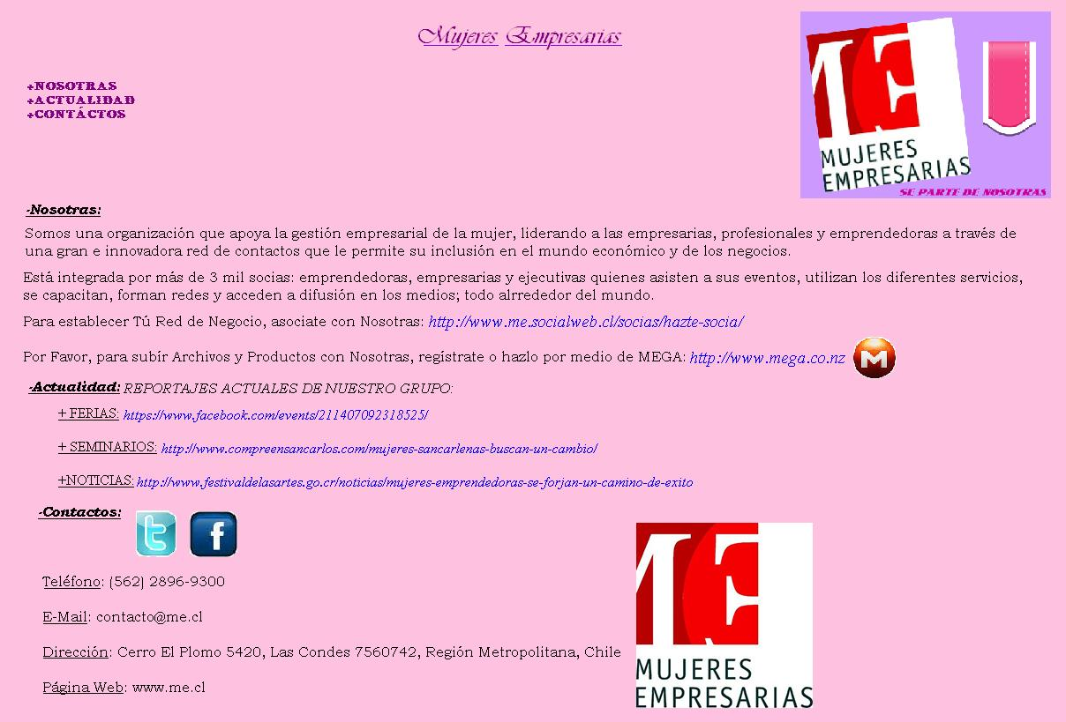Anexo 01: Este Dibujo era la Expectativa Original del Proyecto
 Anexo 02: Este diseño se utilizó para el link a Twitter
 Anexo 03: Este diseño se utilizó para el link a FaceBook
 Anexo 04: Este diseño se utilizó para el link a Mega
Anexo 05: Este diseño se utilizó para el link a MediaFire
Anexo 06: Este diseño se utilizó para el link de ver en línea el Manual de Mega


Anexo 07: Se diseñó este logo para poner en la Página Web

